产品概述

2014年最新推出的DS18B20数字温度传感器采用美国DALLAS公司生产的DS18B20一总线数字温度感测元件其测温范围 －55℃～＋125℃，固有测温分辨率0.5℃，支持多点组网功能，多个DS18B20可以并联在唯一的三线上，实现多点测温，测量结果以9~12位数字量方式串行传送。 DS18B20数字温度传感器可在各种单片机控制器上应用，尤其在Arduino控制器上更为简单，现成库函数调用，即可完成温度测量，通过3P传感器连接线插接到Arduino专用传感器扩展板上，可以非常容易地实现与环境温度感知相关的互动作品。

规格参数

类型：数字模块（一总线接口）
可用于检测周围空气温度
温度测量范围：－55℃～＋125℃
测量精度：±0.5 °C（-10 °C至+85 °C范围内）
9位～12位A/D转换精度
分辨率：0.5℃
供电电压：3.3V或5V
接口定义
S：输出信号
+：电源(VCC)
-：地(GND)

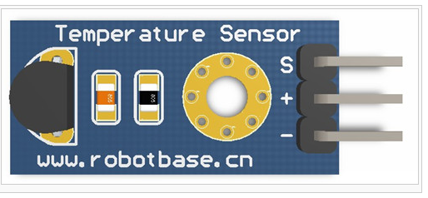

硬件设备
我们使用Arduino控制器来做个测试，要用到硬件设备如下：
Arduino控制器×1
Arduino 传感器扩展板×1
DS18B20 温度传感器模块×1
通用3P传感器连接线×1
USB 数据通信线×1

接线方法
程序1接线图

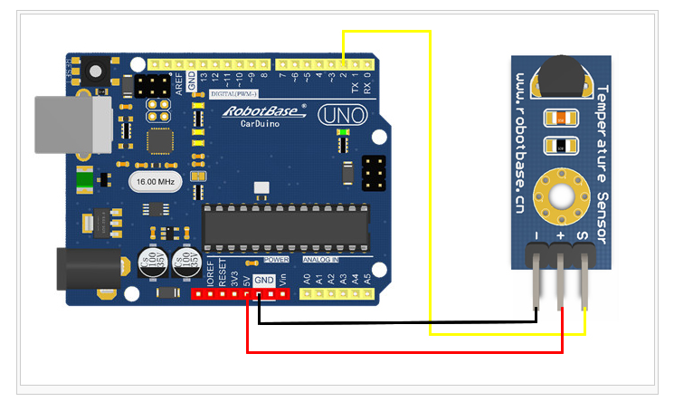

程序2接线图

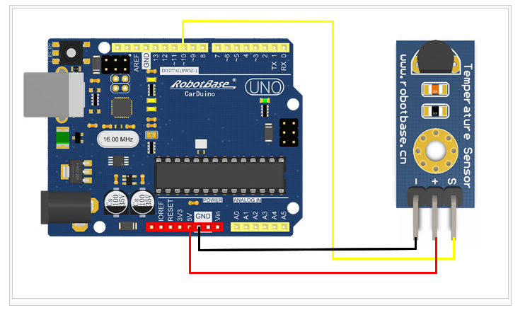

例子程序1
DS18B20温度传感器库文件下载
如程序1接线图所示，使用传感器连接线将DS18B20 温度传感器连接到Arduino传感器扩展板的数字接口。先把下载的库文件解压缩到你的Arduino安装目录下的hardware\libraries 里面。然后将代码编译后下载到Arduino里，就可以在串口助手窗口上显示测得的当前值。

#include <OneWire.h>
#include <DallasTemperature.h>

// 定义DS18B20数据口连接arduino的2号IO上
#define ONE_WIRE_BUS 2

// 初始连接在单总线上的单总线设备
OneWire oneWire(ONE_WIRE_BUS);
DallasTemperature sensors(&oneWire);

void setup(void)
{
// 设置串口通信波特率
Serial.begin(9600);
Serial.println("Dallas Temperature IC Control Library Demo");

// 初始库
sensors.begin();
}

void loop(void)
{
Serial.print("Requesting temperatures...");
sensors.requestTemperatures(); // 发送命令获取温度
Serial.println("DONE");

Serial.print("Temperature for the device 1 (index 0) is: ");
Serial.println(sensors.getTempCByIndex(0));
}

例子程序2
DS18B20温度传感器库文件下载
如程序2接线图所示，使用传感器连接线将DS18B20 温度传感器连接到Arduino传感器扩展板的数字接口。先把下载的库文件解压缩到你的Arduino安装目录下的hardware\libraries 里面。然后将代码编译后下载到Arduino里，就可以在串口助手窗口上显示测得的当前值。

#include <OneWire.h>
OneWire ds(10); // 连接arduino10引脚

void setup(void) {
Serial.begin(9600);
}

void loop(void) {
byte i;
byte present = 0;
byte type_s;
byte data[12];
byte addr[8];
float celsius, fahrenheit;

if ( !ds.search(addr)) {
Serial.println("No more addresses.");
Serial.println();
ds.reset_search();
delay(250);
return;
}

Serial.print("ROM =");
for( i = 0; i < 8; i++) {
Serial.write(' ');
Serial.print(addr[i], HEX);
}

if (OneWire::crc8(addr, 7) != addr[7]) {
Serial.println("CRC is not valid!");
return;
}
Serial.println();

// the first ROM byte indicates which chip
switch (addr[0]) {
case 0x10:
Serial.println(" Chip = DS18S20"); // or old DS1820
type_s = 1;
break;
case 0x28:
Serial.println(" Chip = DS18B20");
type_s = 0;
break;
case 0x22:
Serial.println(" Chip = DS1822");
type_s = 0;
break;
default:
Serial.println("Device is not a DS18x20 family device.");
return;
}

ds.reset();
ds.select(addr);
ds.write(0x44,1); // start conversion, with parasite power on at the end

delay(1000); // maybe 750ms is enough, maybe not
// we might do a ds.depower() here, but the reset will take care of it.

present = ds.reset();
ds.select(addr);
ds.write(0xBE); // Read Scratchpad

Serial.print(" Data = ");
Serial.print(present,HEX);
Serial.print(" ");
for ( i = 0; i < 9; i++) { // we need 9 bytes
data[i] = ds.read();
Serial.print(data[i], HEX);
Serial.print(" ");
}
Serial.print(" CRC=");
Serial.print(OneWire::crc8(data, 8), HEX);
Serial.println();

// convert the data to actual temperature

unsigned int raw = (data[1] << 8) | data[0];
if (type_s) {
raw = raw << 3; // 9 bit resolution default
if (data[7] == 0x10) {
// count remain gives full 12 bit resolution
raw = (raw & 0xFFF0) + 12 - data[6];
}
} else {
byte cfg = (data[4] & 0x60);
if (cfg == 0x00) raw = raw << 3; // 9 bit resolution, 93.75 ms
else if (cfg == 0x20) raw = raw << 2; // 10 bit res, 187.5 ms
else if (cfg == 0x40) raw = raw << 1; // 11 bit res, 375 ms
// default is 12 bit resolution, 750 ms conversion time
}
celsius = (float)raw / 16.0;
fahrenheit = celsius * 1.8 + 32.0;
Serial.print(" Temperature = ");
Serial.print(celsius);
Serial.print(" Celsius, ");
Serial.print(fahrenheit);
Serial.println(" Fahrenheit");
}

程序效果
下载程序后可以通过Arduino软件的串口查看DS18B20检测的环境温度。

